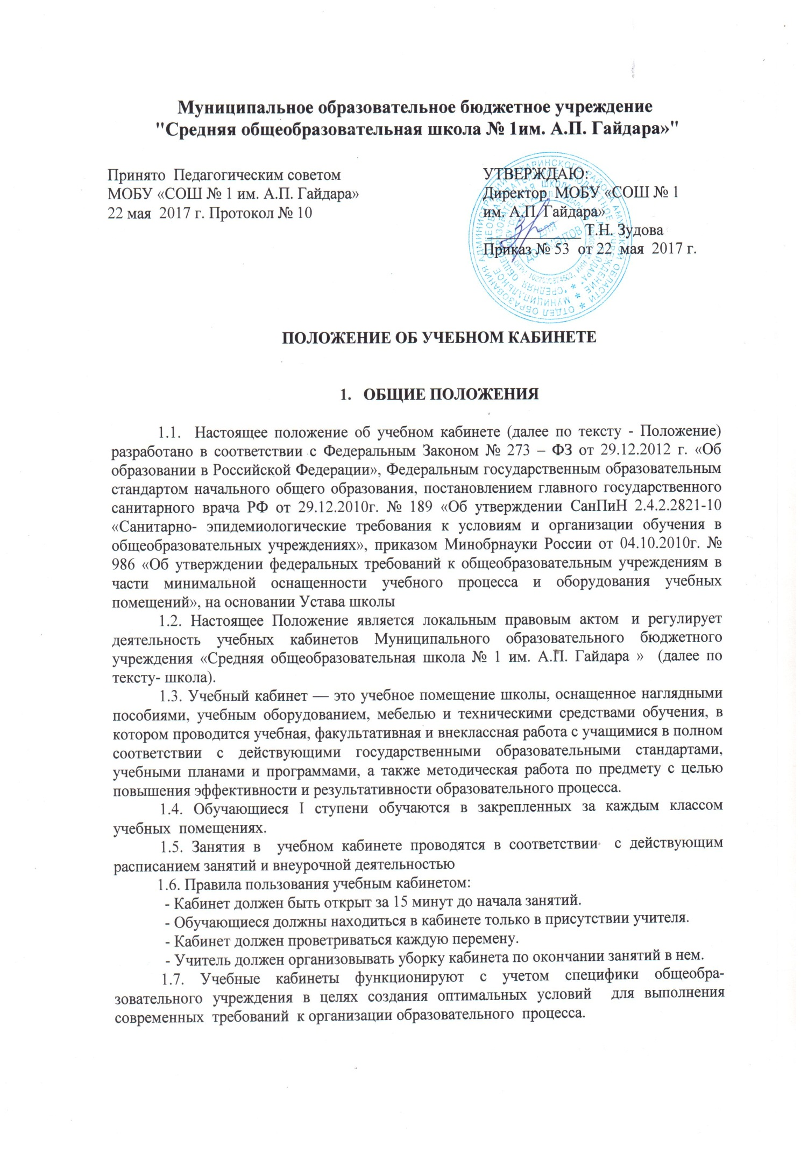

1.8. Оборудование учебного кабинета должно позволять вести эффективное преподавание предмета при всем разнообразии методических приемов и педагогических интересов учителей.

2. Организация деятельности заведующего учебным кабинетом, лабораторией.
2.1. Исполнение обязанностей заведующего учебным кабинетом осуществляется на основании приказа директора школы в соответствии с должностной инструкцией заведующего кабинетом.
2.2. Заведующий предметным кабинетом, лабораторией обязан:
- анализировать состояние учебно-материального оснащения кабинета не реже чем раз в год;
- планировать и организовывать систему мер, направленных на обеспечение кабинета необходимым оборудованием согласно учебным программам и установленным нормативам;
- составлять план развития и работы кабинета на текущий учебный год и следить за его выполнением;
- содержать кабинет в соответствии с санитарно-гигиеническими требованиями, предъявляемыми к предметному кабинету;
- принимать меры по обеспечению кабинета материалами и необходимой учебно-методической документацией, инструкциями и т. д.;
- вести учет имеющегося оборудования в кабинете (лаборатории);
- обеспечивать сохранность имущества кабинета и надлежащий уход за ним;
- обеспечивать соблюдение правил охраны труда и техники безопасности, правил поведения учащихся и преподавателей в кабинете, проводить и учитывать соответствующие инструктажи с учащимися с последующими отметками в журнале;
- организовывать внеаудиторную работу по предмету (консультации, дополнительные занятия и др.), отражать ее в расписании работы кабинета;
- способствовать созданию банка творческих работ учащихся в учебном кабинете.
2.3. Заведующий предметным кабинетом-лабораторией имеет право:
- ставить перед администрацией вопросы по совершенствованию оборудования кабинета;
- ходатайствовать о поощрении или наказании отдельных учащихся и преподавателей, работающих в данном учебном кабинете.

- Организация деятельности учителя-предметника
в учебном кабинете.
3.1. Общие требования к учебному кабинету.
3.1.1 В учебном кабинете должна находиться следующая документация:
• Санитарно-эпидемиологические требования к условиям и организации обучения в
общеобразовательных учреждениях
• Государственный образовательный стандарт по предметам по профилю кабинета;
• Правила поведения для учащихся;
• Материалы для подготовки к государственной итоговой аттестации по профилю кабинета
• Паспорт кабинета, содержащий:
— договор о полной материальной ответственности (при необходимости);
— перечень мебели;
— перечень технических средств обучения;
— перечень оборудования, приспособлений и инструментов;
— перечень дидактических материалов;
— каталог библиотеки кабинета;
— акт-разрешение на проведение занятий;
— инструкции по охране труда;
— инструкции по технике безопасности;
— график работы;
3.1.2. В соответствии с требованиями кабинет должен быть оснащен:
- рабочим местом преподавателя и учащихся;
- обучающийся обеспечивается рабочим местом в соответствии с его ростом, состоянием зрения и слуха. Рабочее место закрепляется за каждым обучающимся и 1 раз в полугодие это место меняется на противоположное.
- мебелью, соответствующей требованиям СанПиН;
- классной доской, указкой и приспособлением для размещения таблиц, карт и схем;
- аудиовизуальными средствами обучения (при необходимости);
- приборами и оборудованием для выполнения лабораторных и практических работ (при необходимости);
- предметными стендами;
3.1.3. Учебный кабинет должен соответствовать санитарно-гигиеническим требованиям к отделочным материалам, составу, размерам и размещению мебели; воздушно-тепловому режиму; режиму естественного и искусственного освещения) и требованиям пожарной безопасности ППБ 01-03.
3.1.4. Учебный кабинет должен быть обеспечен первичными средствами пожаротушения и аптечкой для оказания доврачебной помощи ( при необходимости).
3.1.5. Предметный кабинет должен соответствовать санитарно-гигиеническим требованиям и требованиям по охране труда, предъявляемым к учебным помещениям.
3.1.6. В кабинете должны быть в наличии:
- график проветривания;
- инструкции: по охране труда, техники безопасности, по пожарной безопасности, по правилам пользования компьютерной техникой, по электробезопасности (при необходимости);
- журнал инструктажа учащихся по охране труда (при необходимости).
3.2. Общие требования к оформлению учебного кабинета.
3.2.1. Оформление учебного кабинета должно быть осуществлено в едином стиле с учетом эстетических принципов.
Оформление кабинета:
- Оптимальность организации пространства кабинета:
- места педагога,
- ученических мест,
- Наличие постоянных и сменных учебно-информационных стендов:
- рекомендации по выполнению домашних работ,
- рекомендации по подготовке к различным формам учебно-познавательной деятельности (практикум, семинар, лабораторная работа, тестирование, зачет и др.)
- подготовка к олимпиадам по предмету,
- подготовка к государственной итоговой аттестации.
3.2.2. При проектировании кабинета должны быть соблюдены следующие принципы дизайна:
- комплексность проектирования, которая предполагает одновременное решение органического сочетания инженерного, экономического и художественного конструирования;
- функциональность учебно-наглядных пособий, дидактических и технических средств обучения;
- эстетическая выразительность, целесообразность предметных форм, пропорциональность, масштабность, гармоничность всего имеющегося в кабинете;
- учет окружающей среды и конкретных условий;
- единство формы и содержания;
- информационная выразительность всех элементов и интерьеров;
3.2.3. Занятия в учебном кабинете должны служить формированию у обучающихся:
• современной картины мира;
• общеучебных умений и навыков;
• обобщенного способа учебной, познавательной, коммуникативной и практической деятельности;
• потребности в непрерывном, самостоятельном и творческом подходе к овладению новыми знаниями;
• ключевых компетенций — готовности учащихся использовать полученные общие знания, умения и способности в реальной жизни для решения практических задач;
• теоретического мышления, памяти, воображения;
- воспитанию учащихся, направленному на формирование у них коммуникабельности и толерантности.
3.3. Требования к учебно-методическому обеспечению кабинета.
3.3.1. Учебный кабинет должен быть укомплектован учебным оборудованием, необходимым для выполнения учебных программ, реализуемых школой на основании «Перечня учебного и компьютерного оборудования для оснащения общеобразовательных учреждений» в соответствии с местными нормативами.
3.3.2. Учебный кабинет должен быть обеспечен учебниками, дидактическим и раздаточным материалом, необходимым для выполнения учебных программ, реализуемых школой.
3.3.3. В учебном кабинете в открытом доступе должны находиться материалы, содержащие минимально необходимое содержание образования и требования к уровню обязательной подготовки (стандарта образования);
образцы контрольно-измерительных материалов (КИМ) для определения усвоения требований образовательного стандарта.
3.3.4. Учебный кабинет должен быть обеспечен комплектом типовых заданий, тестов, контрольных работ для диагностики выполнения требований базового и повышенного уровня образовательного стандарта.
3.3.5. На стендах в учебном кабинете должны быть размещены:
• требования образовательного стандарта по профилю кабинета;
• требования, образцы оформления различного вида работ (лабораторных, творческих, контрольных, самостоятельных и т.п.) и их анализ;
• варианты заданий олимпиад, конкурсов, интеллектуальных марафонов по профилю кабинета и их анализ;
• рекомендации по организации и выполнению домашних заданий;
• рекомендации по подготовке к различным формам диагностики;
• требования техники безопасности.
3.3.6. В кабинете должны быть в наличии:
- тематические разработки занятий;
- дидактический и раздаточный материал;
- материалы для организации контроля знаний и самостоятельной работы учащихся;
- демонстрационные материалы;
- творческие работы обучающихся (рефераты, проекты, модели, рисунки) (при необходимости);
- учебно-методическая и справочная литература по дисциплине;
- библиографическая картотека по дисциплине;
- картотека дидактических материалов;
- оборудование и методические разработки для проведения лабораторного практикума (для лабораторий).

- ОЦЕНКА ДЕЯТЕЛЬНОСТИ КАБИНЕТА
  - Выполняется перед началом учебного года, каждой учебной четверти по требованию.
  - По результатам проверки готовности кабинета к новому учебному году комиссией определяется выплата за заведование кабинета из компенсационных выплат.

Приложение №1

Дизайн и эргономика оборудования кабинета.

Создавая кабинет, нужно ориентироваться на соответствие каждого предмета в нем современным требованиям, добиваться, чтобы оборудование в целом и каждый его элемент имели прогрессивные технические, эксплуатационные и потребительские свойства, высокие показатели надежности, долговечности и вместе с тем обладали технологичностью, отвечали техническим требованиям и санитарно-гигиеническим нормам.
Процесс обучения прямо зависит от его технической (методической, дидактической) оснащенности, по этому создание полноценной многоплановой базы является важнейшим условием организации учебно-воспитательного процесса.
В кабинете не должно быть ничего лишнего, отвлекающего внимание обучающихся, излишнего украшательства. Необходимо, чтобы он удовлетворял требованиям производственной эстетики, выглядел строго, но красиво и уютно, чтобы у обучающихся, занимающихся в нем, создавалось хорошее рабочее настроение. Сущность изучаемой дисциплины должна отражаться соответствующим настенным оформлением и содержанием .
Кабинет должен иметь дидактическую направленность оборудования, методические фонды, дидактические обучающие комплекты, обеспечивающие профессиональную направленность преподавания.
Создание специализированного кабинета является длительным процессом. Главное здесь - обеспечить этапность работы по разным направлениям одновременно.
Кабинет должен быть оформлен и оснащен так, чтобы обучающиеся имели возможность оперативного и постоянного общения с большим количеством дидактических материалов как структурных составляющих сценария конкретного учебного занятия. Это стимулирует интерес к дисциплине, активизирует мыслительную деятельность, развивает самостоятельность и творческое мышление обучающихся.
В кабинете весьма желателен программированный комплекс (любой конструкции и системы), т.к. с его помощью возможна оперативная обработка выданной информации и без потерь времени установление обратной связи с любым рабочим местом в кабинете. С его помощью осуществляется индивидуальный и фронтальный контроль знаний, организовываются разные формы самостоятельной работы с учебной, специальной литературой, справочниками, стандартами.
Все учебно-наглядные пособия нужно систематизировать и хранить в специальных секционных шкафах, а плакаты - в плакатницах. Каждая группа наглядных пособий должна находиться в определенной секции, которые располагаются в порядке программного материала дисциплины. На имеющиеся кино- и диафильмы составляют каталоги. Каждый фильм должен находиться строго в своем месте секционного методического шкафа препараторской, тогда время на их поиск не требуется.
Учитель должен иметь под рукой все, что необходимо для подготовки очередного занятия: учебные программы, учебники, методические пособия, задачники, стандарты, справочники, журналы, специальную и научную литературу. Таким образом, учебный кабинет должен обеспечить максимальную экономию времени, связанную с затратами на подготовку к занятию. В кабинете все должно иметь свое место. Все пособия систематизированы, рационально размещены, скомплектованы по служебному назначению, функциональным признакам.

Приложение №2
ПАСПОРТ
УЧЕБНОГО КАБИНЕТА
______________ № ______
Ответственный за кабинет:
учитель________________
класс__________________
Общая площадь-_________
Количество
посадочных мест-________
Наличие лаборантской____
Содержание:
- План-размещение кабинета.
- Основные требования к кабинету.
- Положение об учебном кабинете.
- Правила пользования кабинетом.
- Акт готовности кабинета к учебному году.
- Оценка состояния кабинета.
- Анализ работы кабинета за истекший год.
- Задачи работы на текущий год.
- План работы кабинета на текущий учебный год.
- График работы кабинета (с учетом индивидуальных занятий, классных часов и т.д.)
- Журнал регистрации инструктажа с учащимися
(для кабинетов физики, химии, технологии, информатики, физической культуры, биологии, ОБЖ, ИЗО)
- Инвентарный паспорт
13. Наименование электронных образовательных
изданий (если имеются).
14. Наименование печатных изданий.
15. Оборудование к лабораторным и демонстрационным работам (если имеются).

Приложение №3
Акт готовности кабинета
к учебному году
 | год | год | год | год
- Документация

Паспорт

Инструкции по Т.Б.
2. Учебно-методическое обеспечение
Учебное оборудование
Учебно-методический комплекс
ТСО
Дидактический материал

Тесты

Видеозаписи

Таблицы

Учебники

Оценка состояния кабинета
- Соблюдение основных норм
 | год | год | год | год
Соблюдение:
- правил по Т.Б.
- санитарно-гигиенических норм
- норм освещенности
Состояние мебели

2. Оценка кабинета по итогам проверки готовности к новому учебному году
Учебный год | Оценка | Замечания | комиссия
 |  |  | Директор | Зам директора по УВР | завхоз

Приложение №4
План работы кабинета на
___________ учебный год

мероприятие | срок | ответственный

